温室气体(CO₂、CH₄) 光学法高精度国产在线监测装备

比对试验方法
- 试验目的
1. 全面了解、评估光学法CO₂、CH₄国产在线监测设备的功能及性能技术指标；
2. 为未来温室气体装备准入许可工作打好基础，为下一步编制《功能规格需求书》和《测试大纲》提供依据。
- 参考依据
- GB/T 2423.14-1997 电工电子产品环境试验 第2部分：试验方法 试验Fdc：宽频带随机振动——低再现性
- GB/T 17626.8-2006 电磁兼容 试验和测量技术 工频磁场抗扰度试验
- GB/T 2423.21-2008 电工电子产品环境试验 第2部分：试验方法 试验M：低气压试验
- GB/T 17626.11-2008 电磁兼容 试验和测量技术 电压暂降、短时中断和电压变化的抗扰度试验
- GB/T 2423.22-2012电工电子产品环境试验 第2部分：试验方法 试验N：温度变化
- GB/T 2423.34-2012 电工电子产品环境试验 第2部分：试验方法 试验Z/AD：温度/湿度组合循环试验
- GB/T 31705-2015 气相色谱法本底大气二氧化碳和甲烷浓度在线观测方法
- GB/T 2423.3-2016 电工电子产品环境试验 第2部分：试验方法 试验Cab：恒定湿热试验
- GB/T 17626.6-2017 电磁兼容 试验和测量技术 射频场感应的传导骚扰抗扰度
- GB/T 33672-2017 大气甲烷光腔衰荡光谱观测系统
- GB/T 34286-2017 温室气体 二氧化碳测量 离轴积分腔输出光谱法
- GB/T 34287-2017 温室气体 甲烷测量 离轴积分腔输出光谱法
- GB/T 34415-2017 大气二氧化碳光腔衰荡光谱观测系统
- GB/T 2423.7-2018 电工电子产品环境试验 第2部分：试验方法 试验Ec：粗率操作造成的冲击（主要用于设备型样品）
- GB/T 17626.2-2018 电磁兼容 试验和测量技术 静电放电抗扰度试验
- GB/T 17626.4-2018 电磁兼容 试验和测量技术 电快速瞬变脉冲群抗扰度试验
- GB/T 2423.5-2019 电工电子产品环境试验 第2部分：试验方法 试验Ea和导则：冲击
- GB/T 17626.5-2019 电磁兼容 试验和测量技术 浪涌（冲击）抗扰度试验
- QX/T 67-2007 本底大气二氧化碳浓度瓶采样测定方法——非色散红外法
- QX/T 125-2011 温室气体本底观测术语
- QX/T 429-2018 温室气体 二氧化碳和甲烷观测规范 离轴积分腔输出光谱法
- 《大气成分观测业务技术手册：第一分册（温室气体及相关微量成分）》气象出版社，2014年
- 《大气成分观测业务规范（试行）》，中国气象局综合观测司，2012年
- 《WMO气象仪器与观测方法指南》第八版,世界气象组织，2018年
- 20th WMO/IAEA Meeting on Carbon Dioxide,Other Greenhouse Gases and Related Measurement Techniques (GGMT-2019), GAW Report 255, World Meteorological Organization, 2019
- ICOS Atmosphere Station Specifications V2.0,Integrated Carbon Observation System,2020
- 试验内容：
比对试验主要包括实验室测试和台站观测试验，在实验室测试中满足指标要求的设备才参加台站运行试验。具体如下：
1. 实验室测试。包括观测过程稳定性测试、线性测试、观测数据准确性测试、水汽校正测试、环境适应性测试、电磁兼容试验。
2. 台站运行试验。包括外部环境敏感性测试、长期运行情况测试、等。
- 试验设备及环境：
1. 试验设备：
（1）标气切换进样八口阀箱。实现标准气体自动切换进样、流量控制、压力监控等功能（图1）。包括标气序列、多口进样阀、压力表、质量流量控制器。

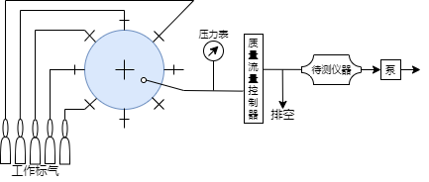

图1标气切换进样阀箱结构图
（2）水汽校正测试系统。实现模拟不同水汽含量的标气交替进入待测仪器，通过仪器对梯度水汽含量标气的响应，测试仪器的水汽校正功能（图2）。包括：高低浓度测试标气、八口选择阀、质量流量控制器、平衡管、超低温冷阱和露点发生器（Li-610）并列控制模块、测量单元、流量计。
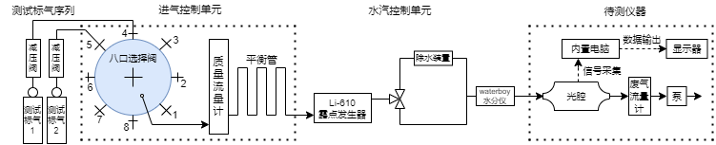

图2 水汽影响测试系统示意图
（3）台站运行试验应配备进气配套系统。实现空气进样、除湿、压力监控、流量控制和自动标定等功能。包括进气口HEPA/WATERMAN过滤器、Synflex 1300（伊顿）采样管，初级及次级除湿装置(一般为冷阱和Nafion管+干燥气系统)、压力和流量控制模块、样气/标气选择模块和标气序列（图3）。
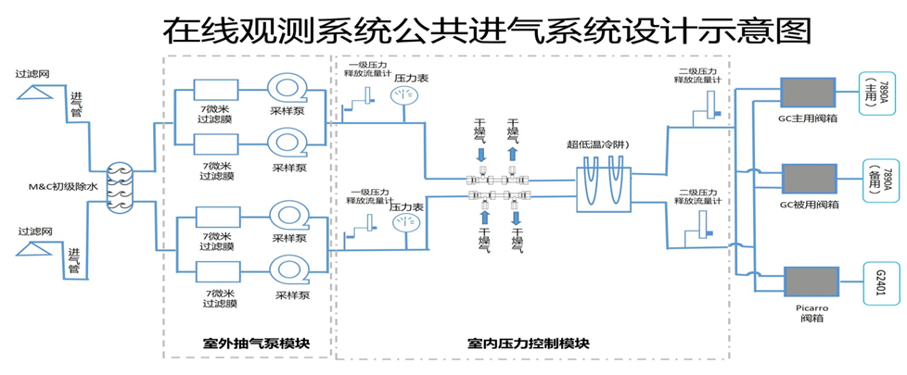

图3 台站在线观测系统进气系统配套设备
（4）具备温压湿联合试验箱，具备电磁环境检测、机械环境检测资质。
2. 试验环境：
（1）台站运行试验进样口要求：应安装于室外开阔地带，位于地面植被冠层以上至少15 m，较少受人为活动或下垫面直接影响，尽量避免因复杂地形引起的局地环流。
（2）试验场地内不应存在影响分析仪的因素，如电磁辐射、大型热源、震动、噪音等，供电模块需做好防雷措施。
（3）室内应具备空调，保持温度20℃-25℃（色谱类系统温差控制应小于±2℃），相对湿度小于80%，并且配备温湿度监控设备。
（4）系统应配备不间断电源（UPS），电池容量须供观测系统运行2小时以上。
- 试验方法：
试验方法包括实验室测试方法和台站运行试验方法，具体如下：
1. 实验室测试
对同一型号的2台参试设备进行实验室测试，具体测试方法如下：
（1）稳定性测试：
a.热重启测试：分析仪持续测量1瓶目标气，测量结果达到稳定后关闭分析仪1小时后再打开分析仪1小时，重复3次，计算相邻两次达到稳定后的目标气测量值的偏差，取最大值。
b.冷重启测试：分析仪持续测量1瓶标气，测量结果达到稳定后关闭分析仪15小时，然后打开分析仪测量同一瓶目标气达到稳定后，计算分析仪冷重启前后目标气测量值差值。
c.重复性测试（短期）： 自仪器读数稳定开始，测量5分钟目标气，然后测量5分钟环境空气，如此交替测量10次，对于每次目标气测量结果，舍弃前面的1分钟（稳定时间）测量值，计算后面的平均值，得到10个值，通过计算这10个值的1倍标准偏差和最大漂移（MAX-MIN），评估其重复性。
d.重复性测试（长期）：自仪器读数稳定开始，测量10分钟目标气，然后测量5小时环境空气，交替测量15次，对于每次目标气测量结果，舍弃前面的1分钟（稳定时间）测量值，计算后面的平均值，通过计算这些值的1倍标准偏差和最大漂移。
e.稳定性（精度）和漂移测试：自仪器读数稳定开始，持续测量1瓶目标气25小时，舍弃前1小时数据，采用后面24小时测量结果，分别计算1分钟、5分钟和1小时的均值的1倍标准偏差和最大漂移。计算艾伦方差（Allan deviations），根据艾伦方差评估最优化平均时间区间。
f.响应时间测试：选择高低两瓶标气(浓度差值大于20ppm)，间隔10分钟循环进样，统计观测值达到95%标称浓度的时间，取5次稳定时间的平均值作为响应时间。
（2）线性测试：
采用浓度基本覆盖观测点CO₂和CH₄浓度变化范围的一组（5瓶或以上）不同浓度标气，通过气体自动选择装置，依次通入仪器中，每瓶标气测量时间为5 分钟，取后4分钟均值作为每次测量均值，重复三次，取三次测量均值的算术平均值作为每瓶标气的测量结果。根据标气标称浓度对仪器测量结果的拟合优度和拟合残差（拟合结果对于标气标称浓度的差），评价仪器线性。
（3）准确性测试：
将工作标气、目标气同时接入温室气体浓度观测系统，设置程序让系统在标气间切换分析，每瓶标气分析5分钟，去掉前3分钟数据，统计后2分钟数据平均，利用工作标气计算目标标气中CO₂、CH₄浓度，根据标定后的测量值与标称浓度的偏差，评价仪器准确性。
（4）水汽校正测试和环境适应性测试：
a.水汽测试/水汽校正功能测试：利用图2中的测试系统对设备进行测试，选用高低浓度两瓶标气，分两路切换进入仪器，一路通过露点发生器进行加湿(露点分别为-15℃、-10℃、-5℃、0℃、5℃、10℃、15℃、20℃)，一路通过冷阱进行干燥，两路间隔10分钟切换。重复试验3次，取3次测量值的平均作为最终测量值，根据不同水汽条件下测量值的偏差，评价仪器的水汽校正功能，并确定复核业务要求的水汽含量范围。
b.环境适应性测试：
- 进气压力敏感性测试：分析仪开机运行，持续测量1瓶目标气时，利用Swagelok压力控制器调节进气压力（每20分钟变化一次），范围为600 mbar至1200 mbar之间，通过仪器测量值的变化范围，评估分析仪对进气压力变化的敏感性情况。
- 进气流量变化测试：分析仪开机运行，持续测量1瓶目标气30分钟后，利用质量流量控制器调节进气流量，升高进气流量10%，持续测量30分钟，降低进气流量10%，持续测量30分钟。分别将流量升高和降低的数据求平均值与正常测量数据求差值，评估差异性。
- 温度变化试验、恒定湿热试验、温度组合循环试验、低气压试验。参考GB/T 2423.22-2012、GB/T 2423.3-2016、GB/T 2423.34-2012和GB/T 2423.21-2008的具体要求。
- 振动试验、冲击试验、跌落试验。参考GB/T 2423.14-1997、GB/T 2423.5-2019和GB/T 2423.7-2018具体要求。
(5)电磁兼容试验：
静电放电抗扰度试验、电快速瞬变脉冲群抗扰度试验、浪涌(冲击)抗扰度试验、工频磁场抗扰度试验、电压跌落抗扰度试验、射频场感应的传导骚扰抗扰度试验。参考GB/T 17626.2-2018、GB/T 17626.5-2019、GB/T 17626.4-2018、GB/T 17626.8-2006、GB/T 17626.11-2016、GB/T 17626.6-2017的具体要求。
（6）性能一致性比对：
将两台设备的实验室测试结果进行比对，评估其性能一致性。
2.台站运行试验：
分别选择不同海拔高度（200米以下、1000米以上）、不同温湿度（南方、北方各一）的台站，同时运行同一型号的2台参试设备，进行观测试验。
（1）环境敏感性测试：在台站进行重复性和稳定性测试，与实验室测试结果进行比对，评估分析仪性能的改变情况。
（2）长期运行情况测试：在台站开展3个月以上的观测，观测和标定方法一般与业务规范要求一致，标气溯源至WMO/GAW一级标准，与现有业务仪器（picarro2401）数据结果进行比对，通过分钟级数据的一致性评价仪器性能。
（3）根据《QX∕T 526-2019 气象观测专用技术装备测试规范 通用要求》要求，计算故障间隔时间MTBF和平均修复时间MTTR。
（4）观测结果一致性比对：将2台参试设备的观测数据进行比对分析，评估设备在台站试验中观测结果一致性。
六、软件测试：
（1）在工控机上运行数据采集软件，查看CPU、内存和硬盘占用率。
（2）在台站测试期间不间断运行软件，统计软件闪退、崩溃、报错等故障次数。

附表：试验方案一览表
 | 试验项目 | 参考标准 | 试验结果
稳定性测试 | 热重启测试
稳定性测试 | 冷重启测试
稳定性测试 | 重复性测试（短期）
稳定性测试 | 重复性测试（长期）
稳定性测试 | 短期稳定性（精度）
稳定性测试 | 漂移测试
稳定性测试 | 艾伦方差
线性测试
准确性测试
环境适应性测试 | 水汽校正测试
环境适应性测试 | 进气压力敏感性测试
环境适应性测试 | 温度变化试验 | GB/T 2423.22-2012
环境适应性测试 | 恒定湿热试验 | GB/T 2423.3-2016
环境适应性测试 | 温度组合循环试验 | GB/T 2423.34-2012
环境适应性测试 | 低气压试验 | GB/T 2423.21-2008
环境适应性测试 | 振动试验 | GB/T 2423.14-1995
环境适应性测试 | 冲击试验 | GB/T 2423.5-2019
环境适应性测试 | 跌落试验 | GB/T 2423.7-2018
电磁兼容试验 | 静电放电抗扰度试验 | GB/T 17626.2-2018
电磁兼容试验 | 电快速瞬变脉冲群抗扰度试验 | GB/T 17626.4-2018
电磁兼容试验 | 浪涌(冲击)抗扰度试验 | GB/T 17626.5-2019
电磁兼容试验 | 工频磁场抗扰度试验 | GB/T 17626.8-2006
电磁兼容试验 | 电压跌落抗扰度试验 | GB/T 17626.11-2008
电磁兼容试验 | 射频场感应的传导骚扰抗扰度试验 | GB/T 17626.6-2017
台站运行试验 | 环境敏感性测试
台站运行试验 | 观测间隔稳定时间
台站运行试验 | 长期运行情况测试
软件测试
观测结果一致性

